**แบบสำหรับส่งตัวผู้ป่วยไปรับการตรวจหรือรักษาต่อ**

เลขที่ใบส่งตัว ${ref_no} วันที่ ${referdate} ส่งจุดบริการ ${des}   
เลขบัตรประชาชน ${cid} โทรศัพท์……………………………………………………….   
จาก ${referCode} ถึง ${referhospcode}

พร้อมหนังสือ ขอส่งผู้ป่วยชื่อ ${pname}${fname} ${lname} เพศ ${gender} อายุ ${age} ปี อยู่บ้านเลขที่ ${addr} หมู่ ${moopart} ตำบล ${tmbpart} อำเภอ ${amppart} จังหวัด ${chwpart}

1. ข้อมูลการแพ้ยา : ${aligy}
2. Vital Signs : ${riskTruma}
3. ประวัติการป่วยปัจจุบัน : ${cc}
4. จ่ายยา : ${listDrugs}
5. ผลการตรวจชันสูตรในห้องปฏิบัติการ : ${lab}
6. การวินิจฉัยโรคขั้นต้น : ${dia-org} , icd-10 : ${icd10Detail}
7. การรักษาที่ให้ไว้แล้ว : ${management}
8. สาเหตุที่ส่ง : ${causeReferoutDes}
9. สิทธิ์การรักษา : ${pttype}

ลงชื่อ...................................................................  
 (........……………${signName}……………….)  
วันที่ ${referTime}

**${PAGE_BREAK}**

**การประเมินผู้ป่วยระหว่างส่งต่อ**

เลขที่ใบส่งตัว ${ref_no} วันที่ ${referdate} ส่งจุดบริการ ${des} วันที่ ${referTime}  
 จาก ${referCode} ถึง ${referhospcode}

ผู้ป่วยชื่อ ${lastNamefullNameLastName} เลขที่บัตรประชาชน ${cid} เพศ ${sex} อายุ ${age}

ประเภทผู้ป่วย ${truma} ระดับความฉุกเฉิน ${level} การประสานงาน ${contractis}

อธิบายเหตุผลการส่งต่อแก่ผู้ป่วยและญาติ 🗖 อธิบาย 🗖 ไม่อธิบาย เพราะ: ......................................................

นำส่งผู้ป่วยโดย ${sendRefer} การวินิจฉัย ${dia-org}

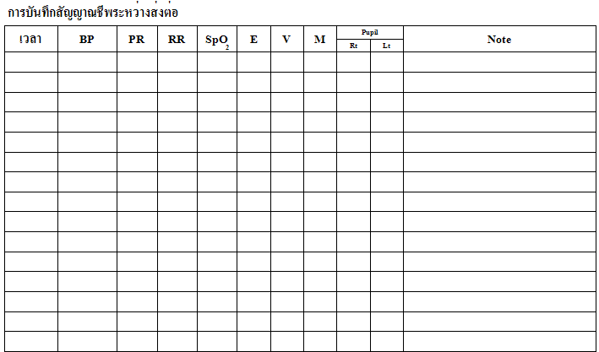

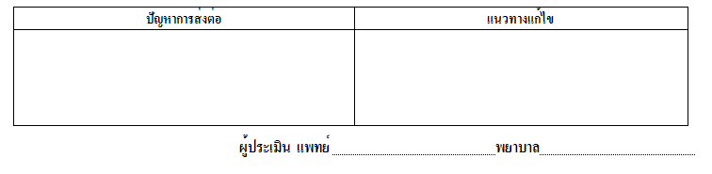**สำหรับเจ้าหน้าที่รพปลายทาง เวลาที่มาถึง**